Министерство образования Республики Беларусь
Учреждение образования
«Брестский государственный технический университет»
Кафедра ИИТ

Лабораторная работа №4
за 1 семестр
По дисциплине: «МиАПР»
Тема: «Нелинейные ИНС в задачах прогнозирования»

Выполнил:
Студент 2 курса
Группы ПО-4(1)
Прокопюк Н.О.
Проверил:
Крощенко А.А.

Брест 2020
Ход работы

Результат выполнения программы:

Обучение:
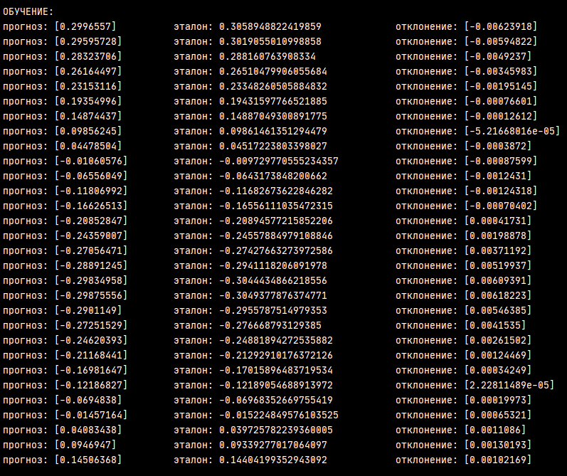

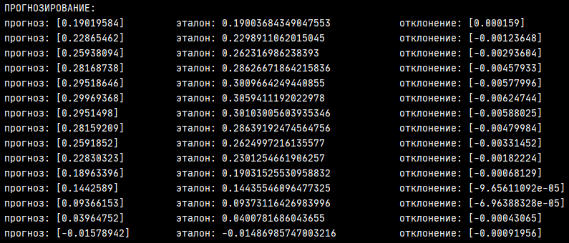
Прогнозирование:

